Digestion des glucides :
La digestion des glucides nécessite l’intervention d’enzymes. On se propose d’étudier la digestion de l’amidon in vitro.

La digestion de l’amidon s’effectue par hydrolyse. L’hydrolyse correspond à une décomposition d’une molécule en présence d’eau par fixation des ions H₃O⁺ et OH⁻ qui proviennent de la dissociation de H₂O.
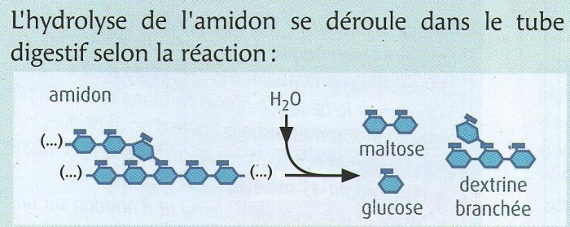

La digestion de l’amidon nécessite la présence d’une enzyme, l’amylase :

Tube A : 10 mL amidon seul  Tube B : 10 mL amidon + amylase  Tube C : 10 mL amidon seul | Prélèvement toutes les 3 minutes dans chaque tube  et test à l’eau iodée sur plaque de titration.
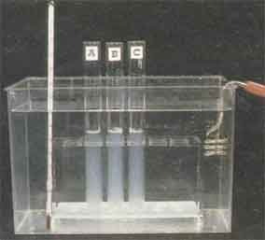 | 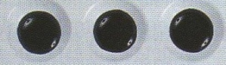  Réaction positive (bleu noir) avec l’eau iodée => présence d’amidon
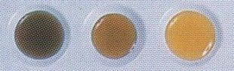
Réaction de plus en plus négative (marron à jaune) avec l’eau iodée => disparition progressive de l’amidon
 | Réaction positive (bleu noir) avec l’eau iodée  => présence d’amidon. | 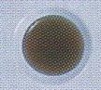  Réaction moins positive (marron) avec l’eau iodée  =>disparition d’un peu d’amidon.

= > L’hydrolyse de l’amidon s’effectue donc en présence d’amylase (tube B) en quelques minutes alors que sans amylase, l’amidon n’est pas hydrolysé (tube A).
Cependant, l’hydrolyse de l’amidon s’effectue aussi sans amylase mais elle est très lente (tube C). L’amylase accélère donc la vitesse de la réaction : l’hydrolyse de l’amidon est beaucoup plus rapide (tube B).
Des questions à propos de l’activité des enzymes :
La température du corps étant d’environ 37°C, l’activité d’une enzyme est-elle identique quelle que soit la température ?
Le pH du tube digestif est variable. Par exemple, dans la bouche il est de 7 environ, dans l’estomac de 2 et dans l’intestin grêle de 7,4 à 7,8. Par conséquent, l’activité d’une enzyme dépend-elle du pH ?

Matériel à votre disposition :
Solution d’empois d’amidon, eau iodée, amylase, tubes à essai, diverses pipettes, flacon d’HCl, flacon de NaOH, bain-marie, plaque de titration, feutre, thermomètre, bécher et glaçons ( à aller chercher au labo), pipette en plastique pour effectuer les prélèvements.
Remarque : pour vos essais, prélever 10 mL d’empois d’amidon et 0,5 mL d’amylase.
7 mL d’amidon + 1 mL d’amylase ECE

10 mL d’amidon + 1,5 mL amylase à 0, 25°C 37°C et 80°C.
T =0 t=3 6 9 12 15 18 => eau iodée + LF.

